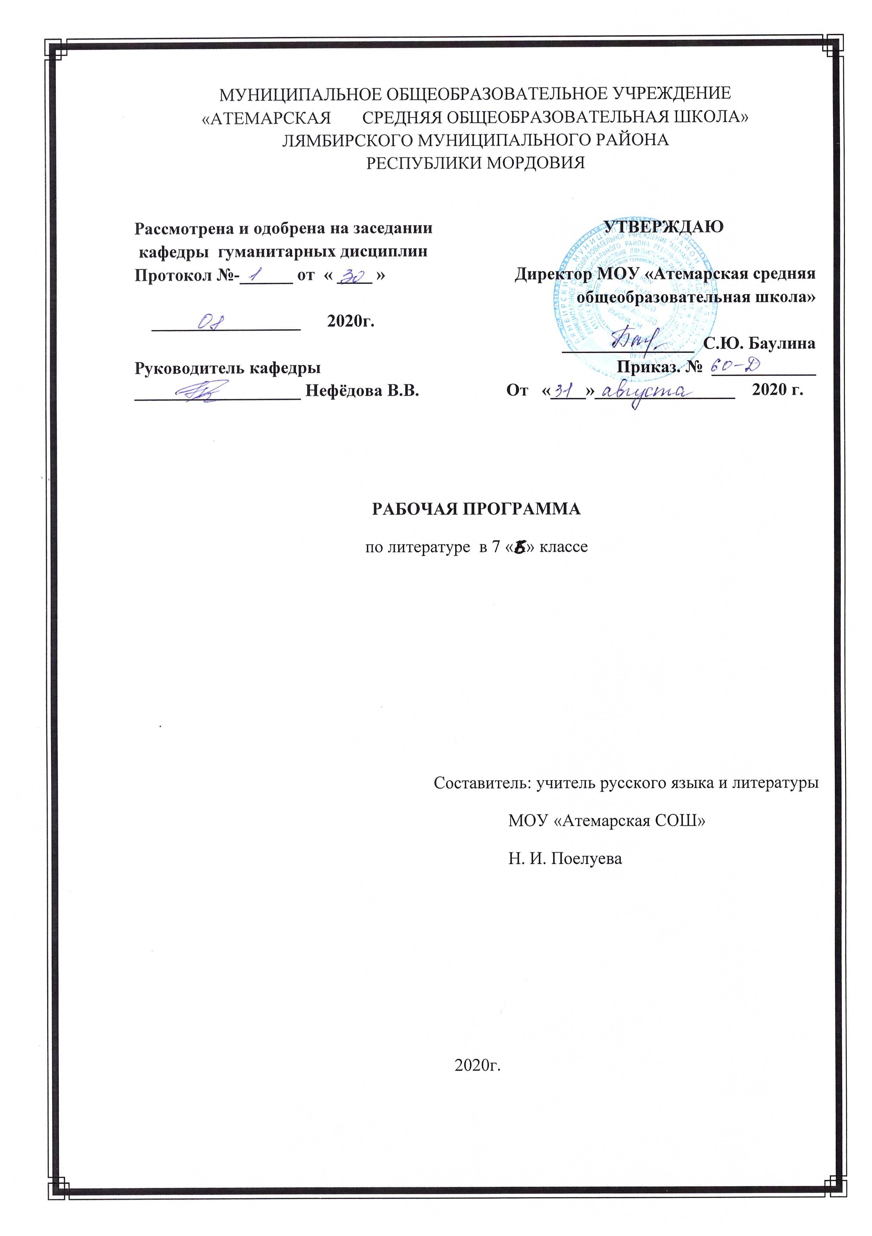

**Рабочая программа**

**по учебному курсу**

**«Английский язык»**

**4 класс**

Составитель: Фаттахова Галина Николаевна,

учитель английского языка

2020-2021 учебный год

**Пояснительная записка**

Данная рабочая программа составлена на основе положений и требований примерной программы по иностранному языку, базисного (образовательного) плана, авторской методической концепции курса “RainbowEnglish \ Радужный английский” (Афанасьева О. В., Михеева И. В., Языкова Н. В., Колесникова Е. А., Москва, «Дрофа», 2013 г.) и ориентирована на достижение планируемых результатов ФГОС основного общего образования. В ней определены цели и содержание обучения английскому языку в основной школе, на основе которых отобран и организован материал в данных учебно-методических комплексах, предложено календарно-тематическое планирование с определением основных видов учебной деятельности обучающихся, а также представлены рекомендации по материально-техническому обеспечению предмета «Английский язык». Учебно – методический комплект “Радужный английский” / “RainbowEnglish” для 4 класса входит в состав завершённой предметной линии “RainbowEnglish \ Радужный английский” для 2 – 11 классов, которая охватывает начальную, основную и старшую школу, обеспечивая преемственность между различными этапами обучения английскому языку.

**Место курса в учебном плане**

Настоящая программа предусматривает изучение английского языка в 5 классе общеобразовательных учреждений. В соответствии с базисным (образовательным) планом курс рассчитан на 102 часа, включая резервные уроки, с расчётом по 3 учебных часа в неделю.

**Результаты освоения предмета**

Работа по учебно-методическим комплексам “RainbowEnglish” призвана обеспечить достижение следующих личностных, метапредметных и предметных результатов.

**Личностные результаты**

В результате изучения английского языка в начальной школе у учащихся будут сформированы первоначальные представления о роли и значимости английского языка

в жизни современного человека и его важности для современного поликультурного мира. Школьники приобретают начальный опыт использования иностранного языка как средства межкультурного общения, как нового инструмента познания мира и культуры других народов, осознают личностный смысл овладения иностранным языком. Содержание учебно-методических комплексов “RainbowEnglish” позволяет заложить основы коммуникативной культуры у младших школьников. Они учатся самостоятельно ставитьи решать личностно-значимые коммуникативные задачи, при этом адекватно используя имеющиеся речевые и неречевые средства, соблюдая речевой этикет. Содержание обучения представлено в учебно-методических комплексах занимательно и наглядно, с учетом возрастных особенностей младших школьников. Работа по УМК данной серии будетспособствовать дальнейшему формированию у учащихся интереса к английскому языку, к истории и культуре страны изучаемого языка. Это будет способствовать развитию познавательных мотивов, поможет усилить желание изучать иностранный язык в будущем.

**Метапредметные результаты**

Деятельностный характер освоения содержания учебно-методических комплексов серии “RainbowEnglish” способствует достижению метапредметных результатов, то есть формированию универсальных учебных действий. Разделы учебников «Учимся самостоятельно» развивают умение учиться, приучают самостоятельно ставить учебные задачи, планировать свою деятельность, осуществлять рефлексию при сравнении планируемого и полученного результатов.

Способы презентации нового языкового материала показывают учащимся, каким образом необходимо структурировать новые знания, анализировать объекты с целью выделения существенных признаков и синтезировать информацию, самостоятельно выстраивая целое на основе имеющихся компонентов. Однако наибольшее внимание в данных учебно-методических комплексах уделяется развитию коммуникативных универсальных учебных действий, а именно: формированию умения с достаточной полнотой и точностью выражать свои мысли в соответствии с задачами и условиями коммуникации, овладению монологической и диалогической формами речи, инициативному сотрудничеству речевых партнеров при сборе и обсуждении информации, управлению своим речевым поведением.

**Предметные результаты**

Основными предметными результатами освоения предлагаемой рабочей программы являются: формирование иноязычных коммуникативных умений в говорении, чтении, письме и письменной речи и аудировании; приобретение учащимися знаний о фонетической, лексической, грамматической и орфографической сторонах речи и навыков оперирования данными знаниями; знакомство с общими сведениями о странах изучаемого языка.

Достижение **личностных результатов** оценивается на качественном уровне (без отметки). Сформированность**метапредметных**и **предметных** умений оценивается в баллах по результатам текущего, тематического и итогового контроля, а также по результатам выполнения практических работ.

**Основное содержание учебного предмета**

**Блок 1. Джон Баркер и его семья**

Знакомство, основные элементы речевого этикета: вежливое выражение просьбы. Вежливая форма. Побуждения к действию и ответные реплики. Я и моя семья: семейное генеалогическое древо.

**Блок 2. Мой день**

Занятия и обязанности детей. Родственники. Обычный день семьи. Любимые занятия членов семьи. Занятия в разные дни недели.

**Блок 3. Мой дом**

Городские здания, дом, жилище: типичное жилище англичан Типичное жилище англичан. Обстановка в доме, предметы интерьера, их местоположение. Английский сад. Мой дом (квартира, комната, кухня). Местоположение строений в городе. Жилища сказочных персонажей. Обстановка в доме, предметы интерьера, их местоположение. Английский сад. Мой дом (квартира, комната, кухня). Местоположение строений в городе. Жилища сказочных персонажей.

**Блок 4. Моя школа**

Школа, каникулы: школьный день. Школьные друзья. Настоящий друг. Предметы школьного обихода. Распорядок дня школьника. Распорядок дня английского школьника. Классная комната. Предметы школьной мебели. Мой класс, моя школа. Учебная работа в классе. Начальная школа в Англии. Школьный год. Школьные каникулы. Школьный ланч. Планы на летние каникулы.

**Блок 5. Еда и напитки**

Здоровье и еда: семейные трапезы. Еда и напитки. Трапезы: обед, ужин, чай. Типичный завтрак. Еда в холодильнике. Моя любимая еда. Овощи и фрукты. Английские названия трапез. Меню. Выбор блюд. Кафе. Праздничный стол. Поход в магазин, покупки.

**Блок 6. Погода**

Мир вокруг нас. Природа. Времена года: погода вчера и сегодня. Погода, типичная для разных времен года. Описание различной погоды. Погода в разных странах и городах. Предсказания погоды.

**Блок 7. Мои выходные**

Путешествия: путешествия разными видами транспорта. Путешествия в Озерный край, Шотландию. Поездка в Москву. Путешествие на Байкал. Планирование поездок, путешествий. Гостиница. Человек и его мир: повседневные занятия различных людей. Сравнения людей по разным параметрам. Города и страны. Страны изучаемого языка. Родная страна: некоторые достопримечательности столицы.

**Календарно – тематическое планирование в 4 классе**

|  |  |  |  |  |
| --- | --- | --- | --- | --- |
| **№ урок п/п** | **Тема раздела, урока** | **Кол-во часов** | **Дата проведения занятия** | |
|  | **Блок 1. Джон Баркер и его семья** | **9** | **Плани-руемая** | **Фактичес-**  **кая** |
| 1 | Джон Баркер и его семья. Введение новой лексики. | 1 |  |  |
| 2 | Построение общих вопросов (повторение). | 1 |  |  |
| 3 | Вопросительное слово what перед существительными. | 1 |  |  |
| 4 | Притяжательный падеж имен существительных. | 1 |  |  |
| 5 | Множественное число имен существительных (повторение). | 1 |  |  |
| 6 | Семейное древо Джона Баркера. Введение новой лексики. | 1 |  |  |
| 7 | Обобщающий урок по разделу «Джон Баркер и его семья». | 1 |  |  |
| 8 | Контрольная работа №1 по разделу «Джон Баркер и его семья». | 1 |  |  |
| 9 | Проект «Моё семейное древо». | 1 |  |  |
|  | **Блок 2. Мой день** | **10** |  |  |
| 10 | Распорядок дня. Введение новой лексики. | 1 |  |  |
| 11 | Слова, которые следует различать: house, home. | 1 |  |  |
| 12 | Образование настоящего продолженного времени. | 1 |  |  |
| 13 | Распорядок дня Джона Баркера. Введение новой лексики. |  |  |  |
| 14 | Настоящее продолженное время. Отрицательная форма. | 1 |  |  |
| 15 | Настоящее продолженное время. Вопросительная форма. | 1 |  |  |
| 16 | Распорядок дня Салли Баркер. | 1 |  |  |
| 17 | Обобщающий урок по разделу «Мой день». | 1 |  |  |
| 18 | Контрольная работа №2 по разделу «Мой день». | 1 |  |  |
| 19 | Проект «Мой распорядок дня». | 1 |  |  |
|  | **Блок 3. Мой дом** | **10** |  |  |
| 20 | Мой дом. Личные местоимения. | 1 |  |  |
| 21 | Фруктовый сад. Введение новой лексики. | 1 |  |  |
| 22 | Наш дом. | 1 |  |  |
| 23 | Притяжательные местоимения. | 1 |  |  |
| 24 | Конструкция howmany… | 1 |  |  |
| 25 | Словосочетания с предлогом in. |  |  |  |
| 26 | Пятизвёздочный отель. | 1 |  |  |
| 27 | Обобщающий урок по разделу «Мой дом». | 1 |  |  |
| 28 | Контрольная работа №3 по разделу «Мой дом». | 1 |  |  |
| 29 | Проект «Моя комната». | 1 |  |  |
|  | **Блок 4. Моя школа** | **9** |  |  |
| 30 | Описание классной комнаты.Введение новой лексики. | 1 |  |  |
| 31 | Конструкция there is/are. | 1 |  |  |
| 32 | Конструкция thereis/are. Отрицательная форма. | 1 |  |  |
| 33 | Конструкция thereis/are. Вопросительная форма. | 1 |  |  |
| 34 | Конструкция thereis/are. Особенности употребления. | 1 |  |  |
| 35 | Школа Марии. | 1 |  |  |
| 36 | Обобщающий урок по разделу «Моя школа». | 1 |  |  |
| 37 | Контрольная работа №4 по разделу «Моя школа». | 1 |  |  |
| 38 | Проект «Моя классная комната». | 1 |  |  |
|  | **Блок 5. Еда и напитки** | **9** |  |  |
| 39 | Еда и напитки. Введение новой лексики. | 1 |  |  |
| 40 | Конверсия, как способ словообразования. | 1 |  |  |
| 41 | Конструкцияit is (it`s). | 1 |  |  |
| 42 | Конструкция would you like … | 1 |  |  |
| 43 | Степени сравнения имен прилагательных. | 1 |  |  |
| 44 | Степени сравнения имен прилагательных. | 1 |  |  |
| 45 | Обобщающий урок по разделу «Еда и напитки». | 1 |  |  |
| 46 | Контрольная работа №5 по разделу «Еда и напитки». | 1 |  |  |
| 47 | Проект «Любимые блюда моей семьи». | 1 |  |  |
|  | **Блок 6. Погода** | **8** |  |  |
| 48 | Погода. Введение новой лексики. | 1 |  |  |
| 49 | Степени сравнения имен прилагательных good, bad. | 1 |  |  |
| 50 | Степени сравнения многосложных имен прилагательных. | 1 |  |  |
| 51 | Словообразование при помощи суффикса –y. | 1 |  |  |
| 52 | КонструкцииI like иI would like… | 1 |  |  |
| 53 | Обобщающий урок по разделу «Погода». | 1 |  |  |
| 54 | Контрольная работа №6 по разделу «Погода». | 1 |  |  |
| 55 | Проект «Любимое время года». | 1 |  |  |
|  | **Блок 7. Мои выходные** | **14** |  |  |
| 55 | Выходные дни в семье Баркеров. | 1 |  |  |
| 56 | Образование прошедшего простого времени. | 1 |  |  |
| 57 | Прошедшее простое время. Отрицательная и вопросительная формы. | 1 |  |  |
| 58 | Выражения totravelby. Введение новой лексики. | 1 |  |  |
| 59 | Образование будущего простого времени. | 1 |  |  |
| 60 | Образование будущего простого времени. Отрицательная и вопросительная формы. | 1 |  |  |
| 61 | Конструкцияto be going to … | 1 |  |  |
| 62 | Составление планов на будущее. Введение новой лексики. | 1 |  |  |
| 63 | Джейн едет в Москву. | 1 |  |  |
| 64 | Планы Джона Баркера на летние каникулы. | 1 |  |  |
| 65 | Обобщающий урок по разделу «Мои выходные». | 1 |  |  |
| 66 | Контрольная работа №7 по разделу «Мои выходные». | 1 |  |  |
| 67 | Проект «Мои выходные». | 1 |  |  |
| 68 | Итоговый урок за курс 4 класса. | 1 |  |  |
|  | **Итого:** | **68** |  |  |